
МИНИСТЕРСТВО ОБРАЗОВАНИЯ, НАУКИ И МОЛОДЕЖНОЙ ПОЛИТИКИ
РЕСПУБЛИКИ КОМИ

Государственное профессиональное образовательное учреждение
“Воркутинский политехнический техникум”

РЕКОМЕНДОВАНО
ПЦК «Сфера обслуживания»
Протокол №__от «_»__20__г.
Председатель ПЦК___Л. И. Ушал

Методическое пособие
ПМ.04 ПРИГОТОВЛЕНИЕ, ОФОРМЛЕНИЕ И ПОДГОТОВКА К РЕАЛИЗАЦИИ ХОЛОДНЫХ И ГОРЯЧИХ СЛАДКИХ БЛЮД, ДЕСЕРТОВ, НАПИТКОВ РАЗНООБРАЗНОГО АССОРТИМЕНТА
Тема: Приготовление и оформление горячих десертов

профессия 43.01.09 Повар, кондитер

Составитель:
Афанасьева Марина Владимировна
мастер производственного обучения

г. Воркута
2019 г

Пояснительная записка
Данное учебно – методическое пособие предназначено для студентов по профессии «Повар, кондитер». Пособие составлено с целью, повысить качество теоретической подготовки студентов перед освоением практической части программы ПМ.04 Приготовление и оформление и подготовка к реализации холодных и горячих сладких блюд, десертов, напитков разнообразного ассортимента.
В связи с этим, возникла необходимость создания данного методического пособия, в котором собран и систематизирован минимальный теоретический материал по данному профессиональному модулю из различных источников учебной и дополнительной литературы. Особенностью данного пособия является то, что в него включены инструкционно - технологические карты горячих десертов, в соответствии с программным перечнем.
Инструкционно - технологические карты изучаемых горячих десертов были подобраны и оформлены мастером в соответствии с современными требованиями к оформлению технологической документации. Кроме того, пособие сопровождается вопросами для самопроверки. Данное пособие может применяться в качестве дидактического раздаточного материала для студентов и при организации внеаудиторной самостоятельной работы студентов.
Цели и задачи учебной практики:
Формирование у студентов первоначальных практических профессиональных умений в рамках модулей ОПОП по основным видам профессиональной деятельности для освоения рабочей профессии, обучение трудовым приемам, операциям и способам выполнения трудовых процессов, характерных для соответствующей профессии и необходимых для последующего освоения ими общих и профессиональных компетенций по избранной профессии.
Результатом освоения рабочей программы учебной практики является сформированность у студентов первоначальных практических профессиональных умений в рамках модулей ОПОП по основным видам профессиональной деятельности.

Содержание:

Введение…………………………………………………………….. 4

Цели ………………………………………………………………… 5

Подготовка продуктов к производству ………………………… 6

Инструкционно – технологическая карта приготовления

горячего десерта: Шарлотка с яблоками …………………….. . 13

Инструкционно – технологическая карта приготовления

горячего десерта: Шоколадный пудинг ………………………….16

Инструкционно – технологическая карта приготовления

горячего десерта: Яблоки в тесте жареные …………………….. 19

Инструкционно – технологическая карта приготовления

горячего десерта: Блинчики, фаршированные творогом ………. 22

Инструкционно – технологическая карта приготовления

горячего десерта: Суфле ванильное ……………………………. 25

Инструкционно – технологическая карта приготовления

горячего десерта: Фламбированные груши ………………….. 28

Задания для проверки знаний …………………………………….. 31

Тестовые задания ………………………………………………….. 32

Список использованных источников ……………………………. 34

Введение

ДЕСЕРТ (от фр. Desserrer - делать ненапряженным, раскованным, легким). Этим французским термином во всем мире принято называть завершающие блюда стола, независимо от того, какими они являются по порядку подачи - третьими или пятыми. Термин вошел во все европейские языки с 16 века. В русском языке «десерт» как термин известен с 1652 г. До этого его заменяло русское слово «заедки», которое стало особенно неудобно в 18 веке в связи с появлением понятия «закуски». Различать заедки от закусок стало трудно, и потому с середины 18 века слово «заедка» окончательно исчезает из русской кулинарной терминологии и с этого времени используется только слово «десерт». Аналогичный процесс происходил и в других европейских языках - английском и немецком, где слово «послестолье» (nachtisch) - заменяется более точным французским кулинарным понятием «десерт».
Смысл десерта - не добавить сытости, а, наоборот, снять ощущение послеобеденной тяжести, не вызывать у человека желания заснуть. Вот почему десерт в его точном французском кулинарном понимании - это не просто сладкое блюдо на заедку или в конце всего обеда, а обязательно легкое, освежающее блюдо.

Слово «десерт», будучи французским по происхождению, изначально несло в себе смысл завершения обеда чем-то освежающим и легким. Вкусные и легкие в приготовлении, они придадут телу заряд силы, а мозгу — источник энергии, согреют холодными зимними вечерами, или в осеннюю слякоть, поднимут настроение в любое время года.

Смысл десерта - не добавить сытости, а, наоборот, снять ощущение послеобеденной тяжести, не вызывать у человека желания заснуть. Вот почему десерт в его точном французском кулинарном понимании - это не просто сладкое блюдо на заедку или в конце всего обеда, а обязательно легкое, освежающее блюдо.

Сегодня горячие десерты далеко ушли от первоначального назначения – они подаются не только после трапезы, но часто и как самостоятельные блюда. Побалуйте себя и своих друзей интересными, но не сложными в приготовлении десертами!

В разросшуюся современную семью горячих десертов входят многочисленные каши, запеканки, суфле, пудинги, обжаренные в кляре фрукты и много других, знакомых и совершенно необычных блюд. Горячие десерты делают из самых разных продуктов, которые можно купить в любое время года, даже зимой.

Цели:
Изучив данный материал по горячим десертам, вы сможете:
Овладеть профессиональными компетенциями:
- ПК 4.1. Подготавливать рабочее место, оборудование, сырье, исходные материалы для приготовления холодных и горячих сладких блюд, десертов, напитков разнообразного ассортимента в соответствии с инструкциями и регламентами.
- ПК 4.3. Осуществлять приготовление, творческое оформление и подготовку к реализации горячих сладких блюд, десертов разнообразного ассортимента.

Развивать и овладеть общими компетенциями:

ОК.01Выбирать способы решения задач профессиональной деятельности, применительно к различным контекстам

ОК.04 Работать в коллективе и команде, эффективно взаимодействовать с коллегами, руководством, клиентами
ОК.07 Содействовать сохранению окружающей среды, ресурсосбережению, эффективно действовать в чрезвычайных ситуациях

Оборудование, материалы и вспомогательные средства

Производственные столы;
Поварские ножи;
Электрические весы;
Электрическая плита;
Паровектомат;
Фритюрница;
Разделочные доски;
Кастрюля;
Миски;
Сито;
Десертные тарелки;
Стакан высокий;
Креманки;
Миксер;
Блендер;
Сковорода;
Форма для приготовления шарлотки;
Посуда для приготовления суфле;
Силиконовая лопатка;

Подготовка продуктов к производству

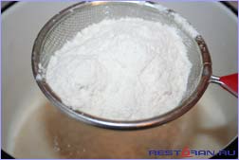
Муку просеивают через сито для удаления посторонних примесей и обогащения муки кислородом воздуха, что способствует лучшему подъему теста. В зимнее время муку заранее вносят в тёплое помещение для того, чтобы она согрелась до температуры 12 ⁰ С

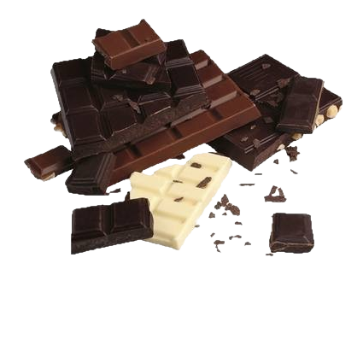
Шоколад растопите на водяной бане, вода в кастрюле должна быть горячей, но не кипящей. Размешайте, пока он не станет однородным. Нагрейте шоколад над горячей водой до температуры 33⁰С. Это рабочая температура для темперированного шоколада. Теперь шоколад готов для дальнейшего использования. Если шоколад получился густым, то можно добавить подогретое масло.
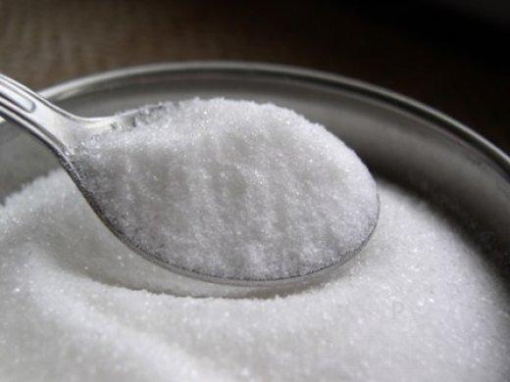

Сахар перед использованием просеивают через сито с ячейками не более 3 мм. Сахарная пудра должна быть мелкого помола и перед употреблением просеивают через сито для устранения более крупных частиц. При отсутствии сахарной пудры её приготовляют из сахарного песка путём измельчения.

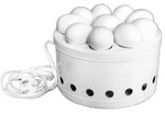
Обработка куриного яйца. Поместите яйца
в специальный прибор для просвечивания – овоскоп.
Замочите яйца в тёплой воде на 5-10 минут; Обработайте яйцо в 0,5%-ном растворе кальцинированной соды в течении 5-10 минут при температуре 40-45 С для удаления загрязнений с поверхности куриного яйца. Продезинфицируйте яйцо в 2%-ном растворе хлорамина для удалений болезнетворных бактерий с поверхности яйца. Ополосните куриной яйцо под проточной водой в течении 5 минут

Подготовка яичного белка к производству

Взбитые белки – основа для всех видов суфле и пудингов.
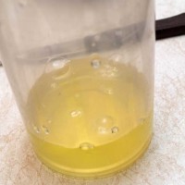
Они придают изделиям необходимую пышность и пористость. Взбивать белки для этих блюд необходимо особенно тщательно.
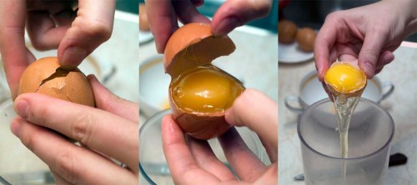

Для этого аккуратно отделяем белок от желтка. Можно воспользоваться специальным приспособлением – яйцеделителем (в присутствии желтка белки плохо взбиваются)

В обезжиренную ёмкость влить охлаждённые белки и взбивают в густую пену сначала медленно, а затем темп взбивания всё время ускоряют.

Масса должна увеличиться в 5-6 раз. Соединяют белки с другими продуктами осторожно, помешивая их сверху вниз, чтобы белки не осели.

Подготовка творога

Творог — кисломолочный продукт. Творог представляет собой белковый кисломолочный продукт, получаемый в результате сквашивания молока с последующим удалением сыворотки. Официально принято классифицировать творог, выработанный традиционным способом, по содержанию в нем жира. В соответствии с этим различают жирный (18 %), полужирный (9 %) и нежирный творог (не более 3 %). К полужирному относят также мягкий диетический творог.

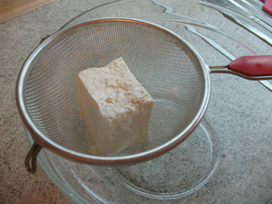

Жирный творог обычно используют для подачи в натуральном виде или приготовления творожной массы. Из нежирного творога готовят горячие блюда.

Если творог содержит много влаги, то его завёртывают в чистую плотную ткань и отжимают под прессом. Для улучшения аромата в творог можно добавить тёртую цедру, ванилин.

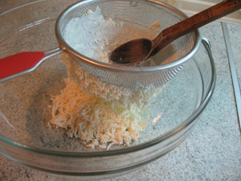

Перед приготовлением блюд творог протирают через сито (в небольшом количестве) или протирочную машину. Потери составляют 1-2% от массы.

Подготовка груш

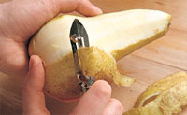
Очистите плод ножом. Двигайтесь вдоль плода,
сохраняя его форму.

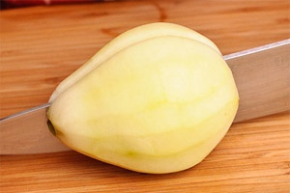

Срежьте верхушку и основание плода.

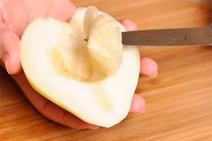
Разрежьте его пополам. Ложкой обычной
или для вырезания шариков, удалите сердцевину и семечки.

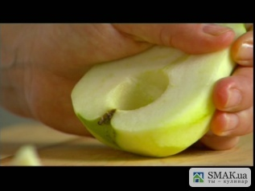
Подготовленный плод можно кисточкой смазать
лимонным соком для предотвращения потемнения.

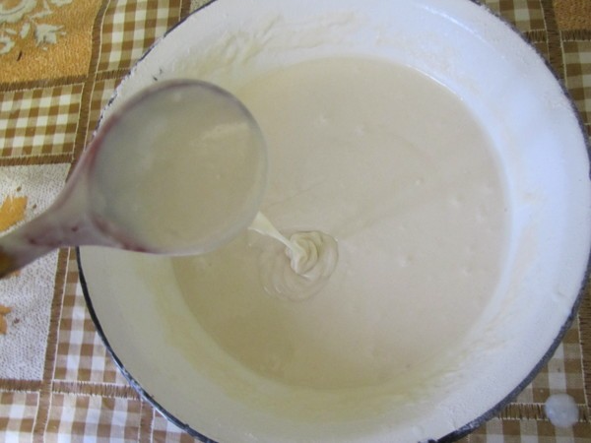
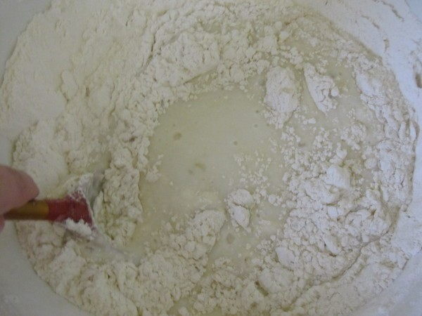
Приготовление теста для блинчиков

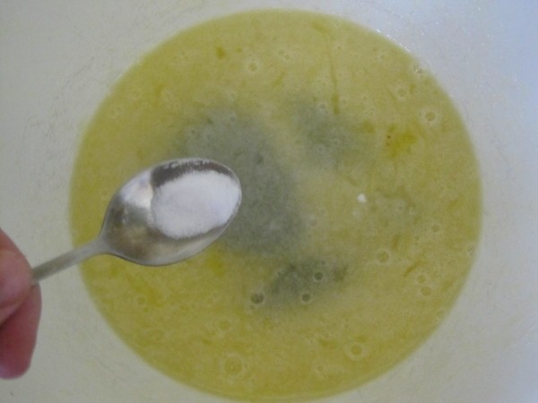

Обработанные яйца выливаем в ёмкость, добавляем соль, сахар и тщательно размешиваем.

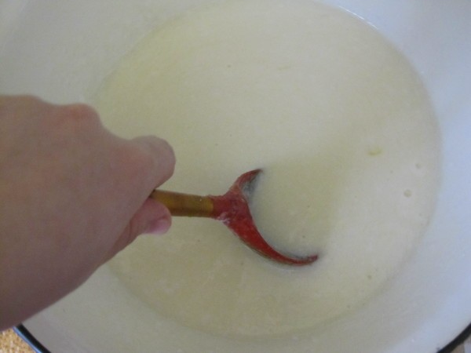

В полученную смесь добавляем холодное молоко 50% нормы.

Всыпаем муку и взбиваем до получения однородной массы, постепенно добавляя оставшееся молоко.

Готовое жидкое тесто процеживаем.

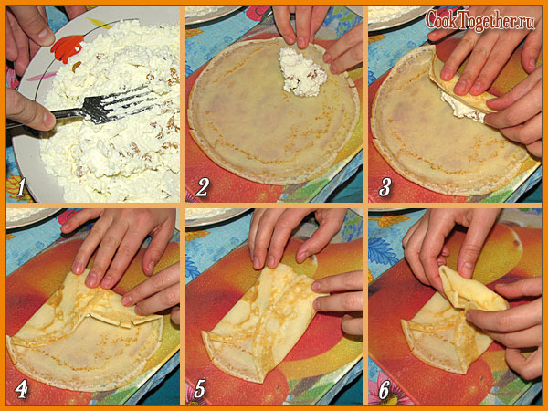
Фарширование блинчиков творогом

Уложите блин на разделочную доску поджаристой стороной
во внутрь

На блин по середине, ближе к краю положите начинку из творога

Загните противоположные стороны внуктрь, чтобы края сошлись к середине

Затем нижнюю и верхнюю части загните к центру, одна поверх другой

Можно заворачивать трубочкой. В обоих случаях начинка целиком находится в центре

Фламбирование фруктов

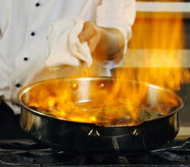

Фламбирование (фр. flamber — пылать, пламенеть) в кулинарии — приём кулинарной обработки, при котором блюдо поливают коньяком, водкой или другим крепким алкогольным напитком и поджигают, отчего у блюда появляются своеобразные вкус и аромат. В ресторане фламбирование может выполняться перед подачей на глазах у клиента. В этом случае подача блюда приобретает элемент шоу, иногда при этом гасят или приглушают свет.

Крепкие алкогольные напитки, например бренди, ром, крепленое вино типа мадеры, или фруктовый ликёр используются для фламбирования (поджигания). Особенно подходят для поджигания виноград и вишня, и горящий алкоголь играет здесь роль простого соуса.

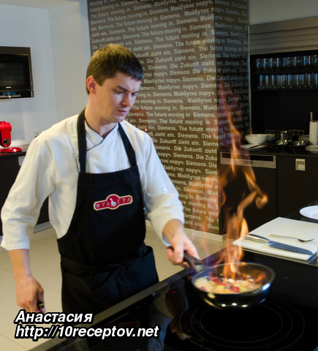
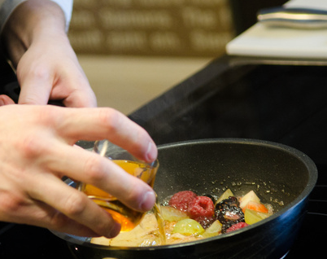
В отдельной кастрюле нагрейте крепкий напиток, подождите, сняв с огня, и полейте им фрукты. Это не даст фруктам подгореть. Пока спиртное горит, равномерно смочите фрукты в горящем напитке следя, чтобы ни одна ягода не загорелась. Для безопасности пользуйтесь ложкой с длиной ручкой.

Фламбированные фрукты приобретают интенсивный запах и вкус. Подогрейте ром, бренди, ликёр или креплёное вино отдельно и вылейте на фрукты.

ИНСТРУКЦИОННО - ТЕХНОЛОГИЧЕСКАЯ КАРТА

Тема: «Приготовление горячих десертов»

Цель: Освоение технологии и особенности приготовления шарлотки

Сырьё и инструменты: яблоки 83 г, сахар 33 г, мука 33 г, яйца 33 г, ванильный сахар 3 г, жир для смазывания формы.
Посуда для ингредиентов шарлотки: форма для шарлотки, кастрюля, разделочная доска «ОС», поварские ножи, миксер, кисточка для смазывания, сито, десертная тарелка.
Объект работы: Шарлотка с яблоками

Рецепт: Шарлотка с яблоками
Продукты | брутто | нетто
Яблоки | 100 | 83
Сахар | 33 | 33
Мука | 33 | 33
Яйцо | 33 | 33
Ванильный сахар | 3 | 3
Масло для смазывания формы | 5 | 5
Сахарная пудра | 6 | 6
Выход |  | 170

Технология приготовления
- Очищенные от кожицы и семенных гнёзд яблоки нарезают мелкими кубиками и пересыпают сахаром.
- Готовим жидкое тесто, для этого яйца хорошо взбиваем с сахаром и постепенно добавляем муку, для аромата ванильный сахар.
- В форму смазанную маслом выливаем половину теста, выкладываем яблоки, выливаем вторую половину теста.
- Ставим запекать в жарочный шкаф при температуре 180-200 С до готовности.
- Готовую шарлотку выдерживаем в форме 10 минут, а затем выкладываем на тарелку.
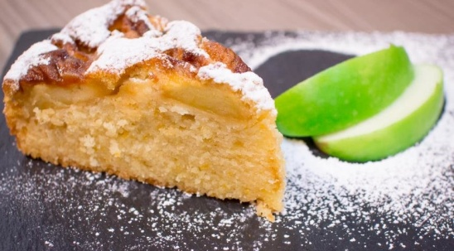
- При отпуске шарлотку поливаем соусом абрикосовым или посыпаем сахарной пудрой.
Требования к качеству: шарлотка имеет форму колпачка или квадрата, с румяной поджаристой корочкой. Яблочный фарш должен быть целым, невытекшим, начинка нежная, сочная. Вкус свойственный яблокам с ароматом ванилина. Температура подачи тартинок 50-55˚С

Выполнение работы

Название операции | Приёмы и действия | Контроль выполнения
Организация рабочего места | - подготовьте посуду для выкладывания сырья;  - продукты поставить в ряд перед собой; справа – продукты для фарша, с слева – продукты для теста; | 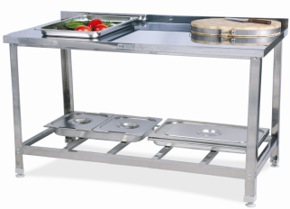  Инвентарь и инструменты должны находиться в удобном расположении для работы повара
Приготовить яблочную начинку | - яблоки вымыть, обсушить;  - яблоки режем на произвольные кусочки;  - если яблоки молодые, да еще и со своего сада, кожуру чистить не нужно;  - с магазинных лучше почистить; | 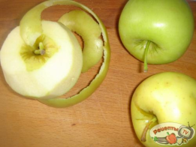  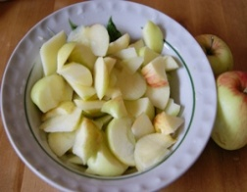  Яблоки должны стать мягкими, сохранить форму
Приготовить жидкое тесто | - яйца хорошо взбиваем;  - добавляем сахар, снова взбиваем;  - постепенно вмешиваем муку;  - чем лучше взобьем тесто, тем пышнее получится шарлотка;  - добавляем пол чайной ложки разрыхлителя или просто питьевой соды, гашеной уксусом, щепотку ванильного сахара; | 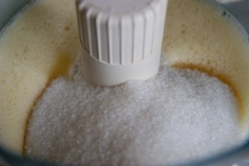  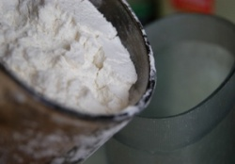  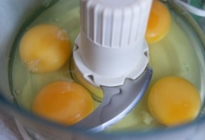  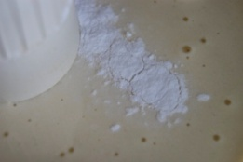  Тесто по консистенции должно получиться, как жидкая сметана или крем
Приготовление шарлотки | - в форму, смазанную растительным маслом выливаем половину теста;  - выкладываем яблоки;  - выливаем вторую половину теста;  - ставим запекать в жарочный шкаф при температуре 180-200 С примерно на 30-40 минут;  - если форма плоская - меньше, если в виде кекса - дольше.  - готовность шарлотки проверяем деревянной палочкой (протыкаем шарлотку, если на палочке не остается следов теста - готова). | 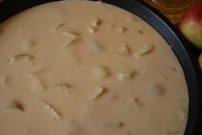  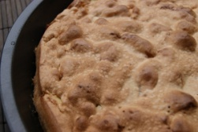  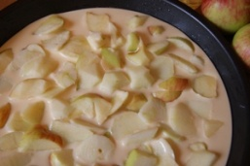  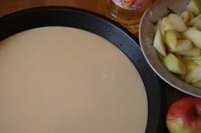  Яблоки аккуратно выложены в форму и равномерно залиты суфле
Подача блюда | - на десертную тарелку выкладываем шарлотку, сверху посыпаем сахарной пудрой;  - на фотографии показано как можно подать шарлотку с яблоками | Подача аккуратная  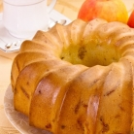  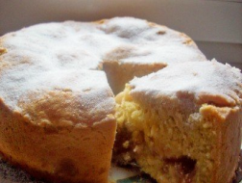

Варианты оформления горячего десерта: шарлотка с яблоками
Шарлотка — сладкий пирог из яблок, запечённых в тесте.

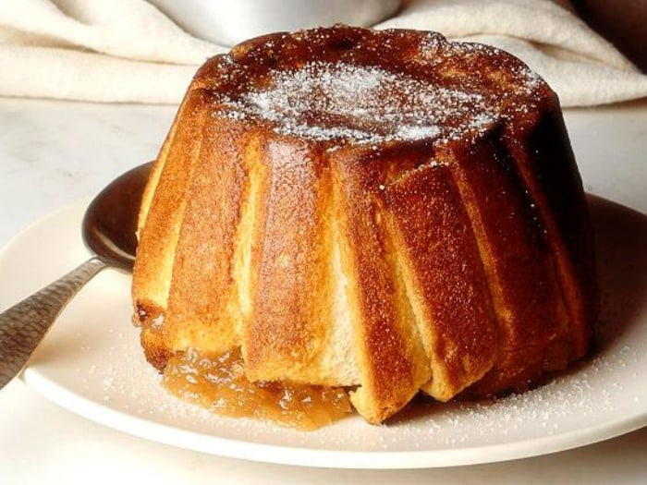

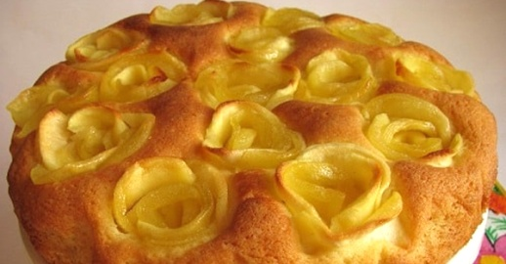

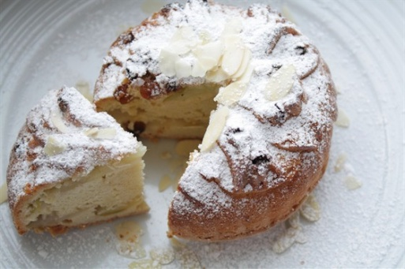

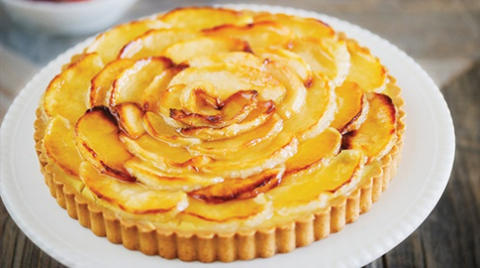
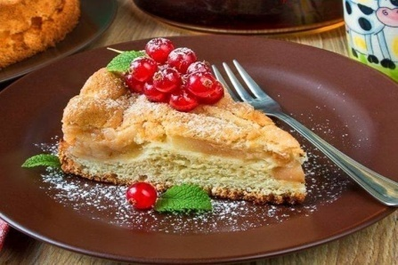

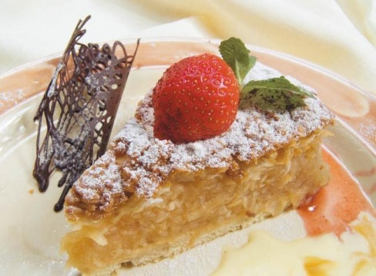

ИНСТРУКЦИОННО - ТЕХНОЛОГИЧЕСКАЯ КАРТА

Тема: «Приготовление горячих десертов»
Цель: Освоение технологии и особенности приготовления пудинга

Сырьё и инструменты: Творог 166 г, куриное яйцо 7 шт, манная крупа 20 г, соль 1 г, сахар 33 г, шоколад чёрный 6 г, сахарная пудра 6 г, масло сливочное 5 г.
Посуда для ингредиентов пудинга: кастрюля, венчик, деревянная лопатка, кастрюли для водяной бани, сито, силиконовая форма, ситечко, порционная тарелка.
Объект работы: Шоколадный пудинг

Рецепт: Шоколадный пудинг

Продукты | брутто | нетто
Творог | 100 | 83
Сахар | 33 | 33
Манная крупа | 20 | 20
Соль | 1 | 1
Шоколад чёрный | 6 | 6
Сахарная пудра | 6 | 6
Яйцо | 300 | 300
Масло для смазывания формы | 5 | 5
Выход |  | 170

Технология приготовления
- Соединить творог, манную крупу и щепотку соли — хорошо всё перемешать.
- Взбить яйца с сахаром. Чёрный шоколад растопить.
- Добавить к творогу яйца с сахаром и венчиком всё перемешать до однородного состояния.
- Затем влить растопленный шоколад.Ещё раз все хорошо перемешать.
- Форму для выпекания смазать сливочным маслом и влить приготовленное тесто. Выпекать в разогретой до 180 °С духовке 40-45 минут.
- Дать пудингу немного остыть в форме, а затем вынуть и присыпать сахарной пудрой.
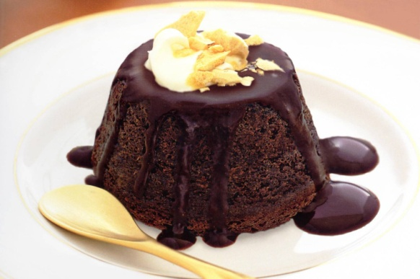
Требования к качеству: Должен иметь на поверхности румяную поджаристую корочку и быть пышным, хорошо пропечённым. Форма пудинга соответствует форме используемой посуды. Консистенция: мягкая, нежная. Вкус сладкий. Запах свойственный изделиям из теста с ароматом шоколада. Цвет: светло-жёлтого до светло-коричневого. Температура подачи пудинга 50-55˚С

Выполнение работы
Название операции | Приёмы и действия | Контроль выполнения
Организация рабочего места | - подготовьте посуду для выкладывания сырья;  - продукты поставить в ряд перед собой; | Инвентарь и инструменты должны находиться в удобном расположении для работы повара
Приготовить творожно-яичную смесь | - соединить творог, просеянную манную крупу и щепотку соли;  - хорошо всё перемешать до однородной массы;  - взбить яйца с сахаром;  - добавить к творогу яйца с сахаром и венчиком всё перемешать до однородного состояния; | 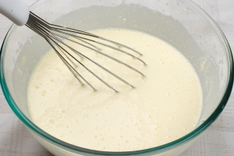  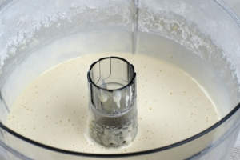  Тврожно-яичная смесь однородная без комков  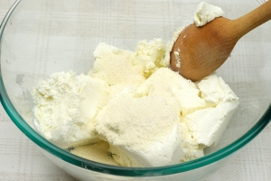  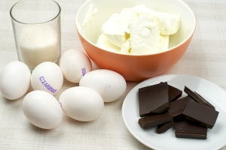
Приготовить шоколад | - чёрный шоколад растопить на водяной бане;  - затем влить растопленный шоколад в творожно-яичную массу;  - перемешать до однородной консистенции; | 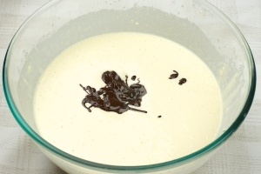  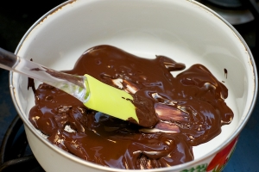  Консистенция однородная, цвет светло-коричневый
Выпечка пудинга | - ещё раз все хорошо перемешать венчиком;  - форму для выпекания смазать сливочным маслом и влить приготовленное тесто;  - выпекать в разогретой до 180 °С духовке 40-45 минут;  - дать пудингу немного остыть и вынимать из формы; | 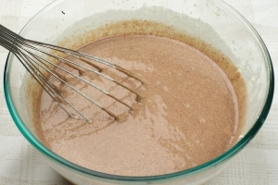  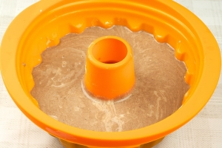  Однородная масса без комков равномерно распределена по форме
Подача блюда | - на десертную тарелку выкладываем пудинг, сверху посыпаем сахарной пудрой;  - на фотографии показано как можно подать пудинг шоколадный | Подача аккуратная  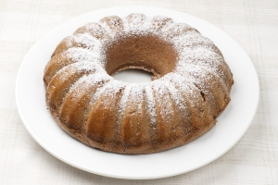  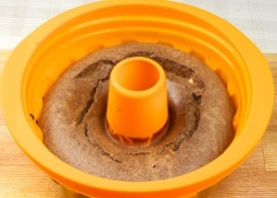

Варианты оформления горячего десерта: пудинг шоколадный

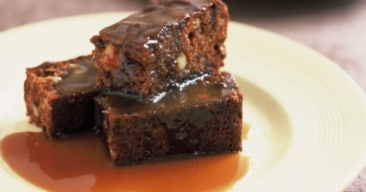
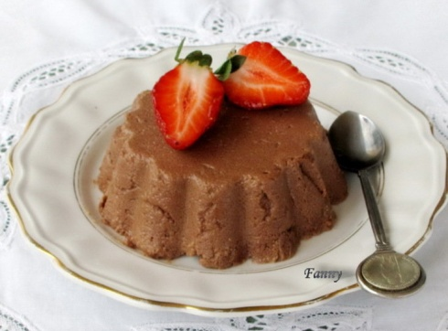
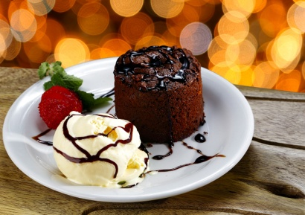

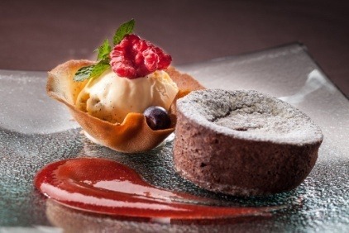
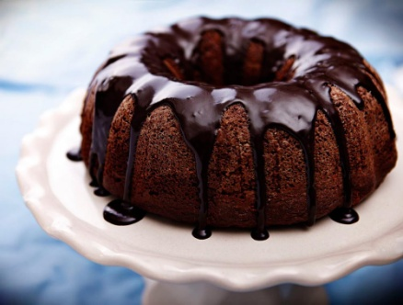
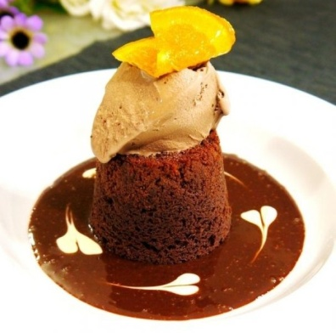

ИНСТРУКЦИОННО - ТЕХНОЛОГИЧЕСКАЯ КАРТА

Тема: «Приготовление горячих десертов»

Цель: Освоение технологии и особенности приготовления десерта: Яблоки в тесте

жареные.
Сырьё и инструменты: Яблоки 100г, куриное яйцо 20г, молоко 20 г, мука 20г, соль 1 г, сахар 10г, сметана 5 г, сахарная пудра 6 г, масло растительное 10г.
Посуда для ингредиентов десерта: кастрюля, венчик, деревянная лопатка, посуда для фритюра, сито, лоток, ситечко, порционная тарелка.

Объект работы: десерт: Яблоки в тесте жареные

Рецепт: Яблоки в тесте жареные
Продукты | брутто | нетто
Яблоки | 100 | 83
Сахар | 10 | 10
Мука | 20 | 20
Яйцо | 20 | 20
Молоко | 20 | 20
Сахарная пудра | 6 | 6
Сметана | 5 | 5
Соль | 1 | 1
Масло растительное | 10 | 10
Выход |  | 140

Технология приготовления
- Тесто кляр: Белки яиц отделяют от желтков. Молоко соединяют с солью, сахаром, сметаной, желтками, добавляют муку.
- Белки яиц взбивают в пышную пену и вводят осторожно в тесто.
- Яблоки промывают, удаляют сердцевину и семена, очищают от кожицы и нарезают кольцами, складывают в посуду и посыпают сахаром.
- Нагревают фритюр до температуры 160С.
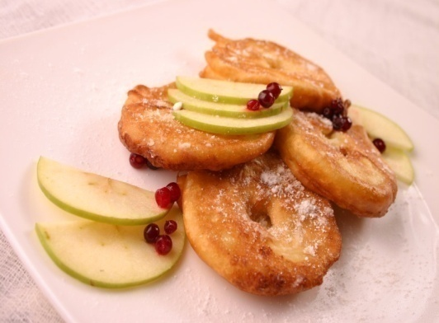
- Кружок яблок накалывают вилкой, обмакивают в тесто кляр и погружают в нагретый фритюр. Жарят до образования золотистой корочки, вынимают шумовкой и дают стечь жиру

Требования к качеству: Яблоки жареные в тесте должны иметь на поверхности румяную поджаристую корочку. Тесто на разрезе – пышное, жёлтое с пустотами, а яблоки белые, мягкие. Вкус - сладковатый
Температура подачи пудинга 50-55˚С

Выполнение работы

Название операции | Приёмы и действия | Контроль выполнения
Организация рабочего места | - подготовьте посуду для выкладывания сырья;  - продукты поставить в ряд перед собой; справа – продукты для фарша, с слева – продукты для теста; | Инвентарь и инструменты должны находиться в удобном расположении для работы повара
Нарезать яблоки кольцами | - яблоки вымыть, обсушить;  - яблоки режем кольцами 0,5 см., если яблоки молодые, да еще и со своего сада, кожуру чистить не нужно;  - с магазинных лучше почистить;  - складывают в посуду и посыпают сахаром. | 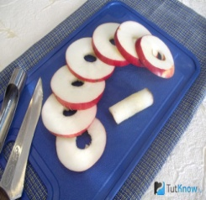  Яблоки должны стать мягкими, сохранить форму
Подготовка яиц | - Отделяем белок от желтка;  - В обезжиренную ёмкость влить охлаждённые белки и взбивают в густую пену;  Соединяют белки с другими продуктами осторожно, помешивая их сверху вниз, чтобы белки не осели. | 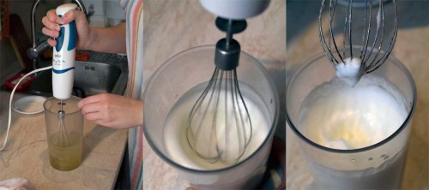
Приготовить тесто кляр | Молоко соединяют с солью, сахаром,сметаной, желтками, добавляют муку.  Белки яиц взбитые в пышную пену вводят осторожно в тесто. | 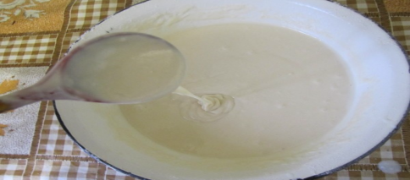  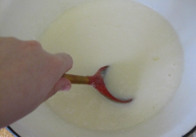  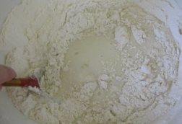  Тесто по консистенции должно получиться, как сметана или крем
Обжарить яблоки, | - Нагревают фритюр до температуры 160С.  - Кружо яблок накалывают вилкой, обмакивают в тесто кляр и погружают в нагретый фритюр. | 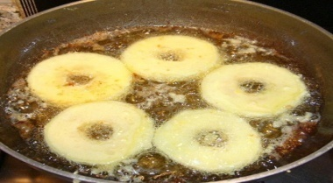  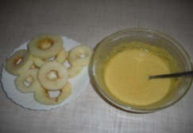  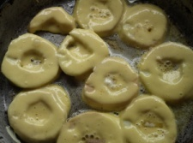
Подача блюда | - на десертную тарелку выкладываем жареные яблоки, сверху посыпаем сахарной пудрой; | 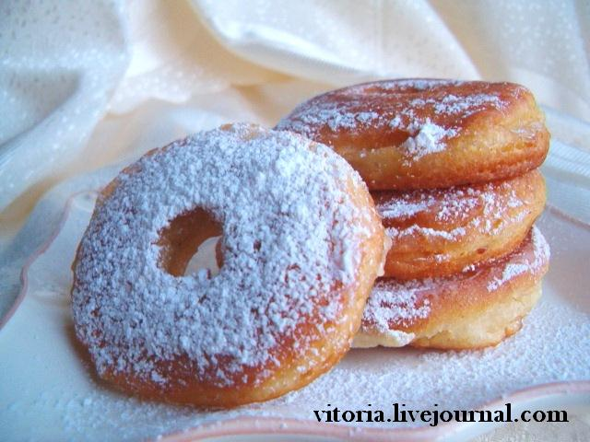  Подача аккуратная

Варианты оформления горячего десерта: Яблоки в тесте жареные

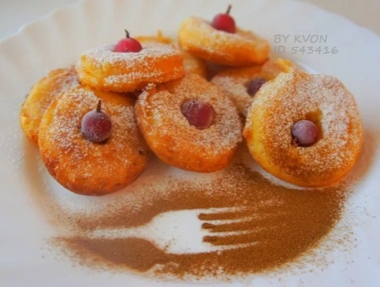
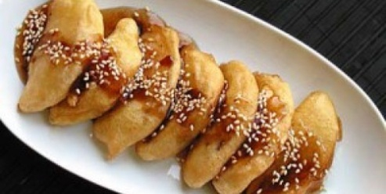
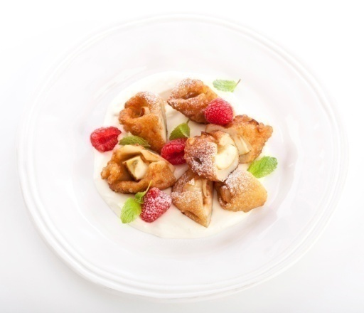
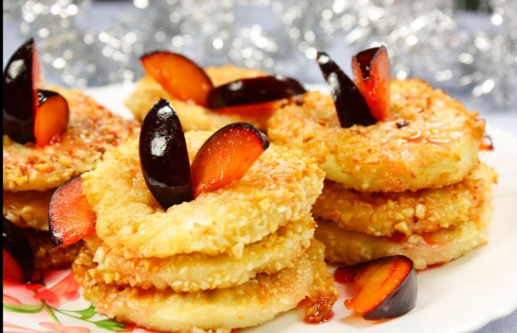
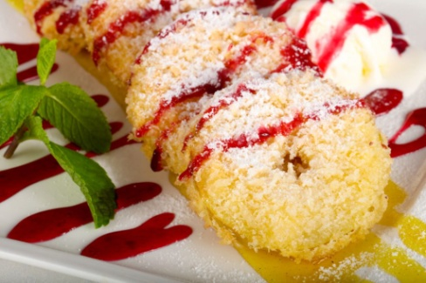
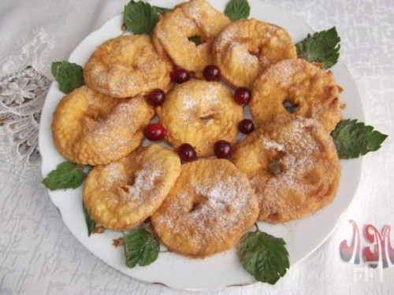

ИНСТРУКЦИОННО - ТЕХНОЛОГИЧЕСКАЯ КАРТА

Тема: «Приготовление горячих десертов»

Блинчики, фаршированные творогом
Цель: Освоение технологии и особенности приготовления десерта: Блинчики, фаршированные творогом

Сырьё и инструменты: мука пшеничная 42 г, молоко 104 г, яйца 9 г, сахар 10 г, соль 0,1 г, растительное масло 2 г, творог 80 г, маргарин 12 г, сметана 30 г.
Посуда для ингредиентов фаршированных блинчиков: кастрюля, венчик, сито, сковорода, металлическая лопатка, порционная тарелка, салфетка.
Рецептура : Блинчики, фаршированные творогом
Продукты | брутто | нетто
Мука | 42 | 42
Сахар | 10 | 10
Молоко | 104 | 104
Яйцо | 9 | 9
Молоко | 20 | 20
Творог | 6 | 6
Сметана | 5 | 5
Соль | 1 | 1
Масло растительное | 2 | 2
Маргарин | 12 | 12
Выход |  | 200

Технология приготовления
- Приготовить тесто для блинчиков. В посуду положить сахар, соль, яйца, растереть; влить молоко 50% нормы, всыпать муку, взбить до однородной массы и постепенно влить остальное молоко. При необходимости процедить.
- Чугунную сковороду разогреть, слегка смазать жиром.
- Налить тесто тонким слоем, распределить по всей поверхности и обжарить с одной стороны (толщина изделия должна быть не более 1-1,5 мм). Снять и положить стопкой, охладить.
- На обжаренную сторону положить фарш, придать форму прямоугольника или трубочки. Обжарить с двух сторон. Довести до готовности в жарочном шкафу 4-5 минут.
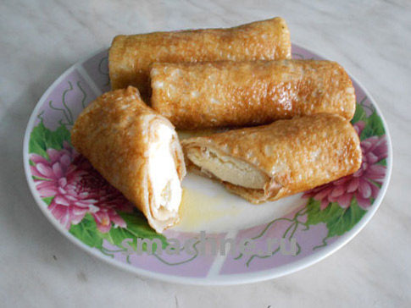
- Отпускать на подогретой тарелке по 2-3 шт. на порцию и полить растопленным маслом. Сметану подать отдельно

Требования к качеству:
Внешний вид: поверхность румяная, форма
прямоугольная.
Консистенция: нежная, однородная.
Вкус и запах: приятные, соответствующие
творогу. Цвет: светло-коричневый с золотистым оттенком, фарша – белый с желтоватым
оттенком. Температура подачи блинчиков фаршированных 50-55˚С
Выполнение работы
Название операции | Приёмы и действия | Контроль выполнения
Организация рабочего места | - подготовьте посуду для выкладывания сырья;  - продукты поставить в ряд перед собой; справа продукты для блинчатого теста, справа продукты для творожного фарша; | Инвентарь и инструменты должны находиться в удобном расположении для работы повара
Приготовить тесто для блинчиков | - в посуду положить сахар, соль, яйца и всё тщательно растереть;  - влить молоко 50% нормы;  - всыпать муку и взбить до однородной массы и постепенно влить остальное молоко;  - при наличии комочков тесто процедить; | 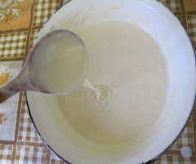  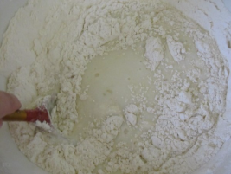  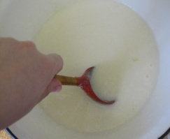  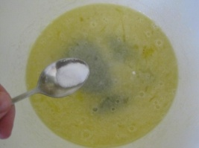  Консистенция теста густой сметаны, однородная масса, без комков
Приготовить блинчики | - чугунную сковороду разогреть, слегка смазать жиром;  - налить тесто тонким слоем, распределить по всей поверхности и обжарить с одной стороны  - снять и сложить стопкой, охладить; | 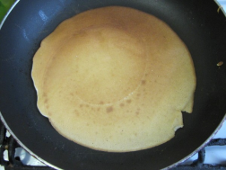  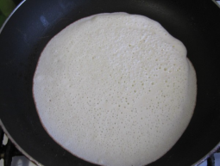  Толщина выпеченных блинчиков должна быть 1-1,5 мм
Приготовить творожный фарш | - творог протирают через сито или протирочную машину;  - добавляют яйца, сахар и всё тщательно перемешивают; | 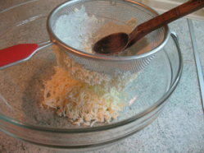  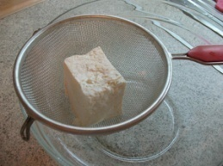
Фаршируем блинчики | - на обжаренную сторону положить фарш, придать форму прямоугольника или трубочки;  ; | 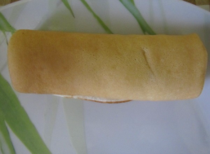  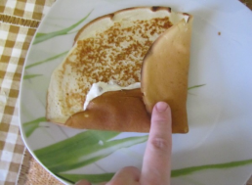  Форма прямоугольная
Обжарить блинчики | - обжарить с двух сторон;  - довести до готовности в жарочном шкафу 4-5 минут | 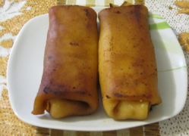  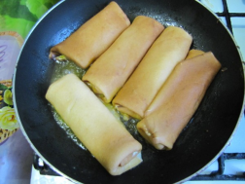  ,поверхность румянная
Подача блюда | - на десертную тарелку выкладываем блинчики по 2-3 шт на порцию и поливаем растопленным маслом или посыпаем рафинадной пудрой;  - на фотографии показано как можно подать фаршированные блинчики. | 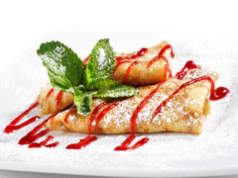  Подача аккуратная  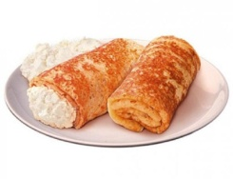

Варианты оформления горячего десерта: Блинчики, фаршированные творогом

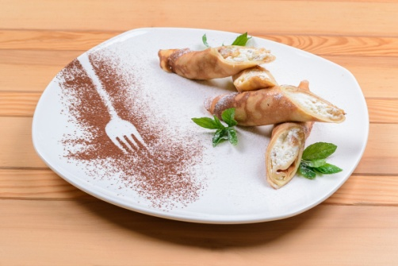
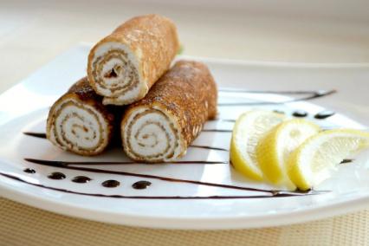
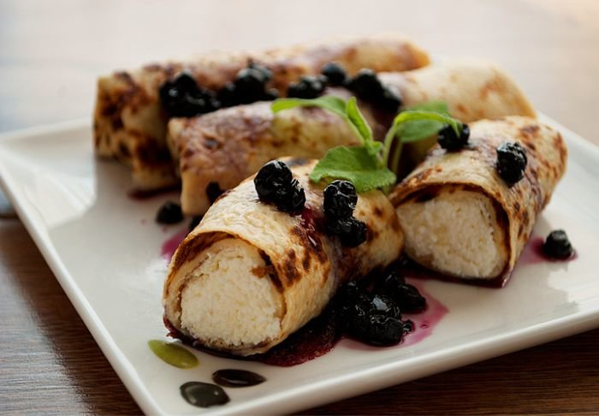

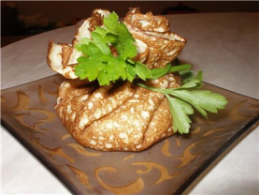
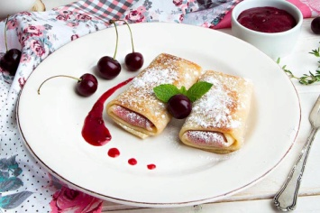
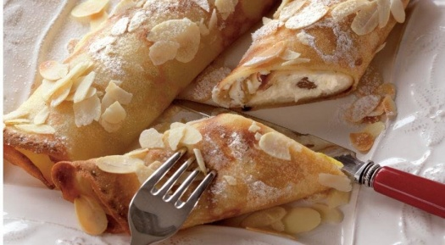

ИНСТРУКЦИОННО - ТЕХНОЛОГИЧЕСКАЯ КАРТА

Тема: «Приготовление горячих десертов»
Цель: Освоение технологии и особенности приготовления суфле

Сырьё и инструменты: куриное яйцо 2 шт, молоко 20 г, мука 8г, соль 1 г, сахар 33 г, ванилин 0,02 г, сахарная пудра 5 г, масло сливочное 2 г.сливки для подачи суфле 150г
Посуда для ингредиентов суфле: кастрюля, венчик, миска, формы для запекания или порционная сковорода, ситечко, молочник.
Объект работы: Суфле ванильное

Рецептура : Суфле ванильное

Продукты | брутто | нетто
Мука | 8 | 8
Сахар | 33 | 33
Молоко | 20 | 20
Яйцо | 2 шт | 80
Сливки | 150 | 150
Сметана | 5 | 5
Соль | 1 | 1
Масло сливочное | 2 | 2
Ванилин | 0,02 | 0,02
Сахарная пудра | 5 | 5
Выход |  | 300

Технология приготовления
- Яичные белки охлаждают и взбивают в густую пену.
- Желтки растирают с сахаром, добавляют муку, ванилин, разводят горячим

молоком, непрерывно помешивая, проваривают смесь до загустения.
- Горячую смесь вливают тонкой струйкой при быстром помешивании во взбитые белки.
- Выкладывают массу на порционную сковороду, смазанную маслом.
- Жарят в жарочном шкафу в течение 12 – 15 минут.
- Отпускают суфле горячим в той же посуде в которой готовили суфле, посыпав сахарной пудрой.
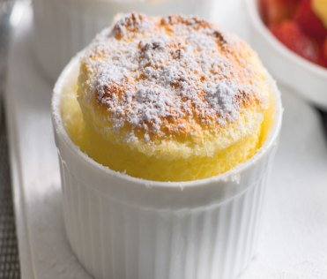
- Кипячёные сливки подают в молочнике.

Требования к качеству:
Внешний вид: поверхность румяная
Консистенция: пышная и пористая
Вкус и запах: сладкий, с привкусом и запахом
тех продуктов, из которых приготовлено суфле
Цвет: светло-коричневый с золотистым
оттенком
Температура подачи 50-55˚С

Выполнение работы
Название операции | Приёмы и действия | Контроль выполнения
Организация рабочего места | - подготовьте посуду для выкладывания сырья;  - продукты поставить в ряд перед собой; справа продукты для блинчатого теста, справа продукты для творожного фарша; | Инвентарь и инструменты должны находиться в удобном расположении для работы повара
Подготовка яиц | - Отделяем белок от желтка;  - В обезжиренную ёмкость влить охлаждённые белки и взбивают в густую пену;
Приготовить смесь для суфле | - Желтки растирают с сахаром, добавляют муку, ванилин, разводят горячим молокоми, непрерывно помешивая, проваривают смесь до загустения.  - Горячую смесь вливают тонкой струйкой при быстром помешивании во взбитые белки. | 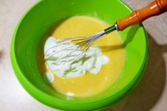  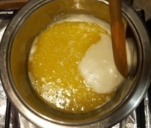  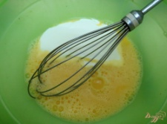
Запечь суфле | - Выкладывают массу на порционную сковороду, смазанную маслом.  - Запекают в жарочном шкафу в течение 12 – 15 минут | 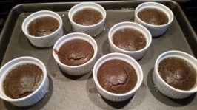  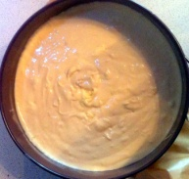
Подача десерта | - Отпускают суфле горячим в той же посуде в которой готовили суфле, посыпав сахарной пудрой.  - Кипячёные сливки подают в молочнике. | Подача аккуратная  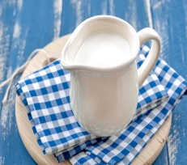  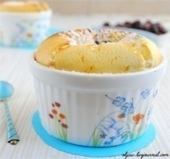

Варианты оформления горячего десерта: Суфле ванильное

Суфле. Суфле (фр. souffl&#233;) — французское блюдо, которое готовится с добавлением взбитых белков яиц. Сложно сказать, какое суфле сегодня больше распространено – мясное (грибное, рыбное) или сладкое, которое подается в качестве десерта. В обоих случаях блюдо получается легким и нежным, а потому невероятно популярно.
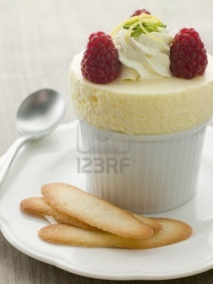
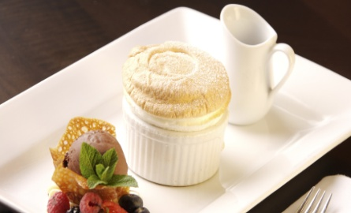
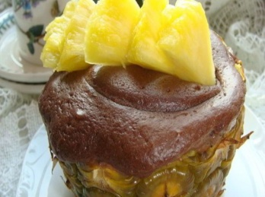

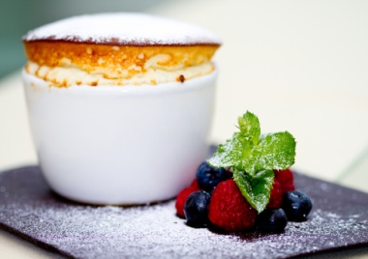
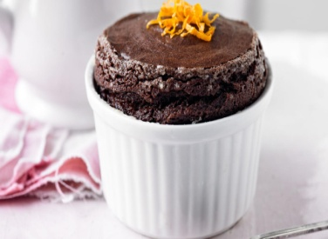
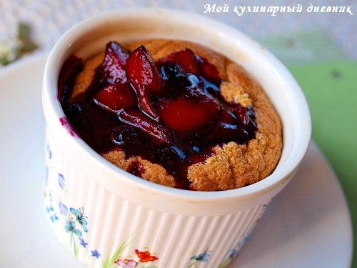

ИНСТРУКЦИОННО - ТЕХНОЛОГИЧЕСКАЯ КАРТА

Тема: «Приготовление горячих десертов
Цель Освоение технологии и особенности приготовления десерта фламбированные
груши.
Сырьё и инструменты: куриное яйцо 2 шт, молоко 20 г, мука 8г, соль 1 г, сахар 33
г, ванилин 0,02 г, сахарная пудра 5 г, масло сливочное 2 г.сливки для подачи
суфле 150г
Посуда для ингредиентов суфле: кастрюля, венчик, миска, формы для запекания
или порционная сковорода, ситечко, молочник.
Объект работы: Фламбированные груши

Рецептура : Фламбированные груши

Продукты | брутто | нетто
Груша | 150 | 100
Сахар | 20 | 20
Коньяк или ликёр | 20 | 20
Масло сливочное | 20 | 20
Взбитые сливки | 50 | 50
Сахарная пудра | 5 | 5
Выход |  | 100/50

Технология приготовления
- Груши очистить от кожицы, разрезать пополам и удалить сердцевину;
- Растопить в сковороде на среднем огне сливочное масла и сахар;
- Выложить половинки груш и жарить до румяного цвета с обеих сторон, примерно по 2-3 минуты на каждую сторон
- Влить коньяк и поджечь;
- Подождать, ,пока пламя не погаснет и отключить плиту
- Выложить груши на порционную тарелку, подать сразу с мороженым или с взбитыми сливкам
Требования к качеству:

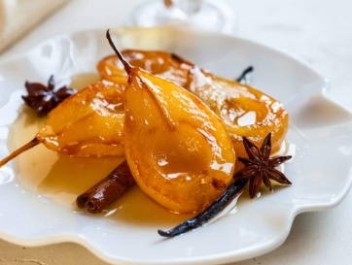
груши должны сохранять форму. Сироп должен быть слабокислым, с ароматом вина, прозрачным и густым от сахара. Основные дефекты: - поверхность яблок и груш потемнела (очищенные плоды хранили на воздухе, а не в подкисленной воде), плоды деформированные (переварены), жесткие (недоваренные); - сироп имеет недостаточно концентрированный вкус
Температура подачи 50-55˚С.

Выполнение работы
Название операции | Приёмы и действия | Контроль выполнения
Организация рабочего места | - подготовьте посуду для выкладывания сырья;  - продукты поставить в ряд перед собой; справа продукты для блинчатого теста, справа продукты для творожного фарша; | Инвентарь и инструменты должны находиться в удобном расположении для работы повара
Подготовка груш | - грушу вымыть, обсушить;  - грушу очистите от кожицы;  - разрежьте пополам, на одинаковые части;  - удалите сердцевину; | 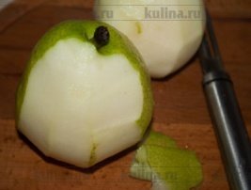
Обжарить груши | - Растопить в сковороде на среднем огне сливочное масла и сахар;  - Выложить половинки груш и жарить до румяного цвета с обеих сторон, примерно по 2-3 минуты на каждую сторон | 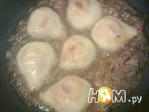
Фламбировать груши | - Влить коньяк и поджечь;  - Подождать, пока пламя не погаснет и отключить плиту | 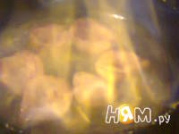
Подача десерта | - Выложить груши на порционную тарелку, подать сразу с мороженым или с взбитыми сливкам | 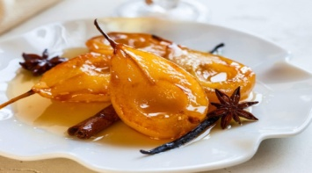  Подача аккуратная

Варианты оформления горячего десерта: Фламбированные груши

Фламбе – блюда, которые готовятся с поджиганием алкоголя в их составе

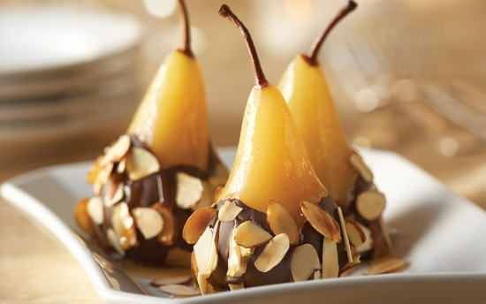
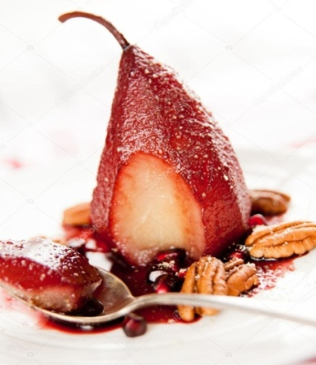
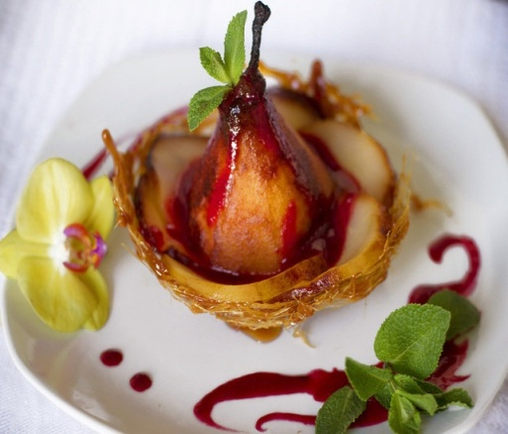

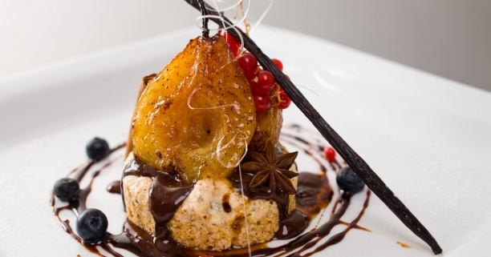
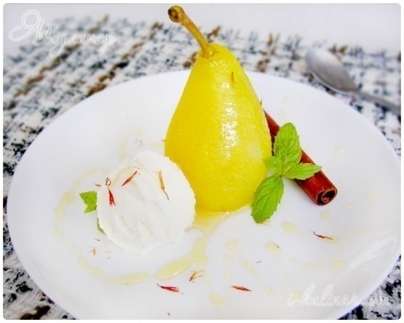
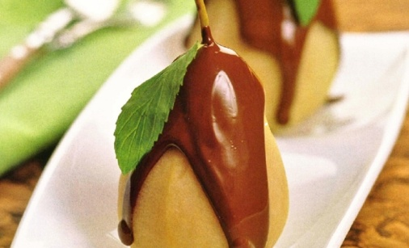
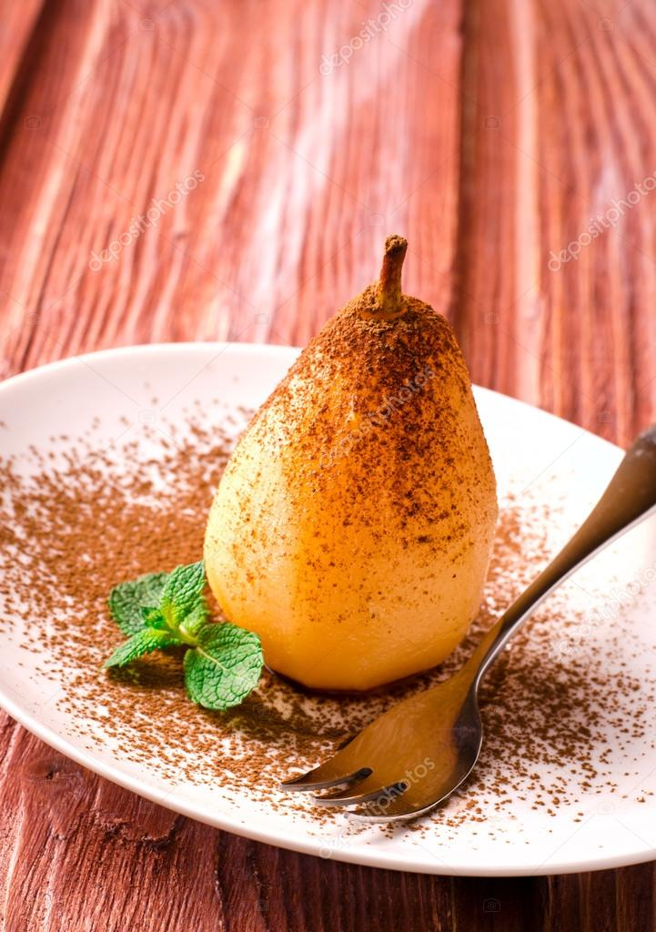
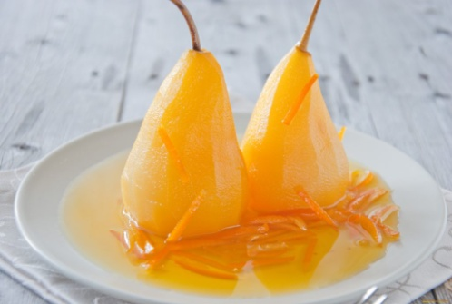

Блок актуализации
Задания для проверки знаний у студентов
по теме:
«Приготовление горячих десертов»

Задание №1.
- Для чего необходимо обезжиривать столы перед началом работы?
- Для чего белки яиц отделяют от желтков при приготовлении теста кляр?
- Где хранят готовое тесто кляр?

Задание №2
1. Расскажите о санитарных требованиях предъявляемых к спецодежде?
2.Механическая обработка яблок для блюда: « Яблоки жареные в тесте»
3. Температура нагрева фритюра?

Задание№3
1. Для чего необходимо обезжиривать столы перед началом работы?
2.Для чего проводят фламбирование продуктов?
3.Перечислите ингредиенты для приготовления теста для блинчиков?

Задание№4

1.Какую технику безопасности надо соблюдать при фламбирование десертов?
2. Назовите способ тепловой обработки при обжаривании блинчиков?
3Подготовка творога для приготовления горячего десерта: «Блинчиков с творогом»?

Задание№5
1.В каком цеху готовят горячие десерты?
2. В какой посуде подают горячий десерт: «Суфле»?
3. Перечислите продукты, используемые для украшения горячих десертов?

Задание №6
1.Расскажите правила одевания спец.одежды?
2. Перечислите соусы, используемые при подачи к горячим десертам?
3.Сроки реализации горячих десертов?

Тестовое задание

Цель: тестового задания предназначенного для проверки усвоения знаний по теме

«Приготовление горячих десертов»

1 Какова температура подачи горячих сладких блюд:
а) 65-70 градусов;
б) 75-77 градусов;
в) 40-45 градусов.

2 Какие вид тепловой обработки используют при приготовлении блюда: «Гренки с плодами и ягодами»?
а) во фритюре;
б) жарка основным способом;
в) выпекание.

3 Выберите вид тепловой обработки для приготовления блюда: «Яблоки жареные в тесте»?
а) во фритюре;
б) жарка основным способом;
в) выпекание.

4. Запишите ингредиенты для блюда: «Шарлотка с яблоками»:
________________________________________________________________________________
________________________________________________________________________________

5. Определите название блюда по перечисленным ингредиентам?
- молоко
-яйца
-сахар
-хлеб пшеничный (батон)
-сливочное масло
-консервированные фрукты

6. Какой ингредиент можно использовать вместо корицы, при приготовлении блюда:
«Шарлотки с яблоками»?
а) перец черный молотый;
б) шафран;
в) имбирь;
г) лавровый лист.

7.К горячим сладким блюдам относятся:
а) гренки с плодами, шарлотка с яблоками, пудинг сухарный, парфе;
б) пудинг рисовый, яблоки в тесте, каша гурьевская;
в) суфле, блинчики с вареньем, пудинг рисовый, крем ванильный
из сметаны;
г) пудинг манный, яблоки в тесте, каша гурьевская, самбук.

8.Для блюда «Яблоки в тесте жареные» яблоки подготавливают:
а) С кожицей нарезанные кружочками
б) Без кожицы, без семян, нарезанные кружочками
в) Без кожицы, без семян, целиком
9.. Для блюда «Шарлотка с яблоками» яблоки:
а) Запекают
б) Пропускают
в) Используют сырыми

9. Процесс, происходящий с сахарным песком при нагревании?
а) денатурация;
б) карамелизация;
в) клейстеризация.

10. При подготовке яблок в блюдо «Яблоки жареные в тесте», их засыпают:
а) Ванилином
б) Сахаром
в) Корицей

11.Сладкие блюда подают :
а) Креманки, блюдца
б) Блюдца, пиалы
в) Баранчик, мелкая тарелка

Эталон ответов к тестовому заданию

по теме «Приготовление горячих десертов

1. в; 2.б; 3.а; 4. яблоки , сахар , мука, яйца, ванильный сахар, жир для смазывания формы; 5. «Гренки с плодамии ягодами»; 6.в; 7.б; 8. б; 9.б; 10.б; 11.а,в;

Критерии оценок
Баллы | 11 -10 | 9- 7 | 6 - 4 | 3-1
Оценка | 5 | 4 | 3 | 2

Список использованных источников
1.Бутейкис Н.Г. Технология приготовления мучных кондитерских изделий
{Текст}: учеб. для нач. проф.образования / Н.Г.Бутейкис, А.А.Жукова. М.:
Проф. Обр. Изд, 2016.
2. Анфимова Н. А. Кулинария-М. : «Академия», 2012.-400с.
3. Елхина, В.Д. Механическое оборудование предприятий общественного
питания: учебное пособие: справочник / В.Д. Елхина. – М. :
Издательский центр «Академия», 2012. – 336 с.
4. Матюхина, З.П. Товароведение пищевых продуктов: учебник / З.П. Матюхина,
Э.П. Королькова. – М. : Издательский центр «Академия», 2013. – 272 с.
5. Дубцов Г.Г. Ассортимент и качество кулинарной и кондитерской
продукции – 2011.
6. Сборник рецептур блюд и кулинарных изделий, Нормативная документация
для предприятий общественного питания/Сост. Ковалев Ю.С. – 4-е изд.,
испр. и доп. – М.: Дело и Сервис. – 2013г.
7. Синицына А.В. Приготовление сладких блюд и напитков: учебник для
СПО. – Издательский центр «Академия» -2016г.

